

Protestantse Gemeente i.w. te Hattem

Protestantse Wijkgemeente i.w.

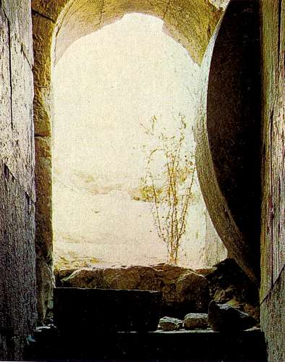

Orde van dienst bij de viering van

**Pasen**

op zondag 20 april 2014 in de Emmaüskerk te Hattem

**• INTREDE:**

**Orgelspel.**

**Welkom en mededelingen**

*namens de kerkenraad.*

**Aansteken van de Paaskaars**

*door één van de kinderen.*

*Karlien:*

**Tekst:** Als wat niet kon toch écht gebeurd is

en je dromen worden waar;

als het leven vol met kleur is,

wees dan vrolijk, zing dan maar!

Als wat niet kon toch écht gebeurd is

en Jezus is weer opgewekt,

geen steen meer voor zijn graf,

geen dood als einde van zijn leven,

maar juist een nieuw begin,

een Leven dat geen dood meer kent:

wees dan vrolijk, zing dan maar!

**Zingen: “Sta op! – Een morgen ongedacht”**

Liedboek 630:1,2,4

**Inleidende woorden.**

**Moment van stil gebed.**

**Bemoediging bij Pasen:**

Voorganger: Onze hulp is geborgen in die éne Naam,

die tot ons zegt:

Allen: IK ZAL IN ALLES MET JE ZIJN.

Voorganger: Hij was erbij op Golgotha.

Allen: HIJ IS ERBIJ MET PASEN.

Voorganger: Hij was erbij toen Jezus zei: “Het is volbracht.”

Allen: HIJ IS ERBIJ IN AL MIJN DAGEN.

Voorganger: Hij is een God van leven.

Want de Heer is opgestaan!

Allen: DE HEER IS WAARLIJK OP GESTAAN!

En in Gods Naam mag ik u en jou begroeten met de woorden:

**Groet:**

Voorganger: Genade, barmhartigheid en vrede

van de God van Leven

en van Jezus Christus in wie dit Leven herkend wil zijn.

Allen: AMEN.

*Allen gaan weer zitten.*

**Gebed bij deze morgen.**

**Zingen: “Dit is de dag die de Heer heeft gemaakt en gegeven”**

Liedboek 632:1,3

**• HET KIND IN ONS MIDDEN:**

*Alle kinderen mogen naar voren komen.*

**We plakken de bovenste plaat in de project-puzzel.**

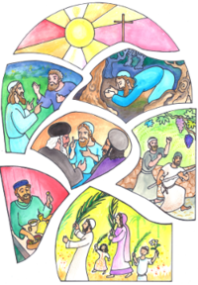

**Het ezeltje dat Jezus droeg…**

[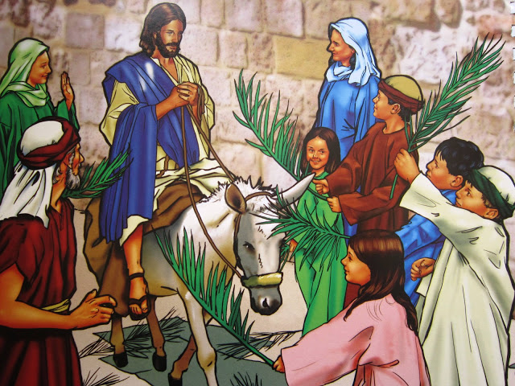](http://1.bp.blogspot.com/-mOGjo3zHVrQ/UT9InHBPseI/AAAAAAAACp0/p8D2hbmJO0c/s1600/13+maart+2013+022.jpg)

[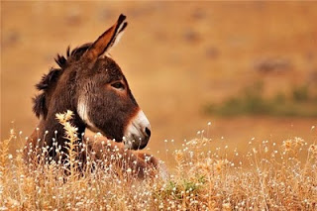](http://4.bp.blogspot.com/-obbCoO6_4Fo/UU8KfMBdW1I/AAAAAAAAG4s/z7_4jLeVgRk/s1600/El+contrabandista.jpg) **…en dat bleef wachten.**

**Zingen: “Ballade van een ezel”**

Alles wordt nieuw, deel 3, lied 21:1,3,4,5

**De nieuwe Paaskaarsen voor de kindernevendienst worden aangestoken.**

*Kinderen gaan naar de kindernevendienst.*

**• HET EVANGELIE VAN PASEN**

**Gebed bij de opening van de Bijbel.**

**Evangelie: Matteüs 28:1-10** door lector

**Lofprijzing: “Christus, onze Heer, verrees”**

Liedboek 624

**Uitleg en verkondiging bij Pasen.**

**Moment van kort orgelspel.**

**Zingen: “Tussen waken, tussen dromen”** (Lied van de week)

Liedboek 631

*Kinderen komen terug uit de kindernevendienst.*

**Declamatie: “Steen”**, gedicht van Gerrie Huiberts

*(voorgelezen door Berna Samsom)*

**• MEDEDELING UIT DE GEMEENTE:**

Hierna zingen wij:

**Zingen: “Jezus leeft. Nu is de dood mij de toegang tot het leven”**

Liedboek 641:4

**• GEBEDEN EN GAVEN:**

**Dankgebed, voorbeden, stil gebed.**

**Samen bidden we de woorden van het Onze Vader.**

**Inzameling der gaven** onder orgelspel.

**• ZENDING EN ZEGEN:**

**Zingen: “U zij de glorie!”**

Liedboek 634

**We wensen elkaar een Gezegend Pasen!**

**Zending.**

**Zegen:**

Voorganger: (…)

Allen: **Amen, amen, amen.**

Liedboek 431b

**Orgelspel.**